Проверки ККТ будут проводить по новым правилам
Обращаем внимание на Постановление Правительства РФ от 05.09.2025 N 1374.
 | ИЗ ДОКУМЕНТА ВЫ УЗНАЕТЕ  С 13.09.2025 действуют обновленные правила проверок ККТ. В частности, изменился порядок контрольных закупок. Организациям и ИП будут выдавать акт по результатам закупки в течение пяти рабочих дней с даты ее окончания.  Если при закупке контролеры выявят нарушение обязательных требований к применению ККТ, они смогут сразу начать документарную или выездную проверку. Информацию о ней разместят в едином реестре контрольных (надзорных) мероприятий в течение 5 рабочих дней со дня ее начала.  Кроме того, контролеры смогут проводить выездную проверку дистанционно, в том числе посредством видео-конференц-связи или мобильного приложения "Инспектор".
 | КАК НАЙТИ ДОКУМЕНТ В КОНСУЛЬТАНТПЛЮС  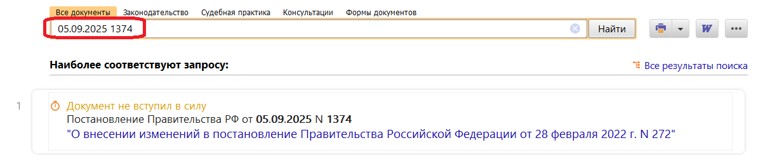
 | ДОПОЛНИТЕЛЬНАЯ ИНФОРМАЦИЯ  О видах ответственности за нарушение обязательных требований к применению ККТ вы можете узнать из Готового решения: Какая ответственность предусмотрена за нарушение порядка применения ККТ (КонсультантПлюс, 2025).
 | 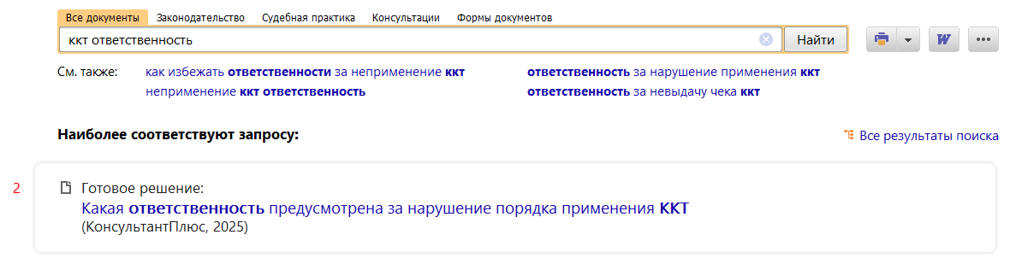
1

